青岛市房屋建筑施工安全生产考核
管理平台
操作使用手册（企业端）

青岛市住房和城乡建设局
青岛市建筑施工安全监督站
青岛市勘察测绘研究院
2025年6月
目 录
1. 系统介绍 1
2. 系统操作 1
2.1. 系统登录 1
2.2. 三项基础考核 4
2.2.1. 企业一般安全生产条件动态考核 5
2.2.1.1. 企业自评 5
2.2.1.2. 自评记录 8
2.2.2. 安全生产总监专项考核 9
2.2.2.1. 企业自评 9
2.2.2.2. 自评记录 12
2.2.3. 日常考核管理 12
2.2.3.1. 日常考核 12
2.2.3.2. 提报记录 16
3. 技术支持 17
3.1. 技术服务群 17
3.2. 技术支持人员 17

系统介绍
为进一步加强房屋建筑施工企业安全总监履职、安全生产许可证动态监管、企业（项目）分类分级监管等工作，促进建筑施工企业安全生产管理水平提升，有效预防和减少生产安全事故，我局依照《青岛市房屋建筑施工企业安全管理“三项考核”工作指南（试行）》开发建设了青岛市房屋建筑施工安全生产考核管理平台。平台根据权限分为市、区两级主管部门和企业用户，通过平台实现企业一般安全生产条件动态考核、安全生产总监专项考核、项目安全生产条件考核、日常考核等考核事项的企业自评、材料提报、主管部门考核、动态调整等全流程线上管理，可根据考核评价自动评分，形成企业安全总监、安全生产许可证、施工企业、工程项目的等级等次，减少纸质材料流转，初步实现无纸化办公，缩短审批周期，提升监管效率，通过将传统的纸质考核标准转化为数字化平台上的量化指标，确保考核过程公开透明，减少人为干预。
本操作使用手册为需考核评价的企业用户使用，主要涵盖系统登录、自评考核业务办理等功能。

系统操作

系统登录
（1）门户登录
用户可以通过青岛市住房城乡建设局门户网站(https://sjw.qingdao.gov.cn/)右侧“业务办理”模块下找到并点击“数字住建一体化平台”，通过“施工过程”—“房屋建筑施工安全生产考核管理平台”，进入“考核平台”。
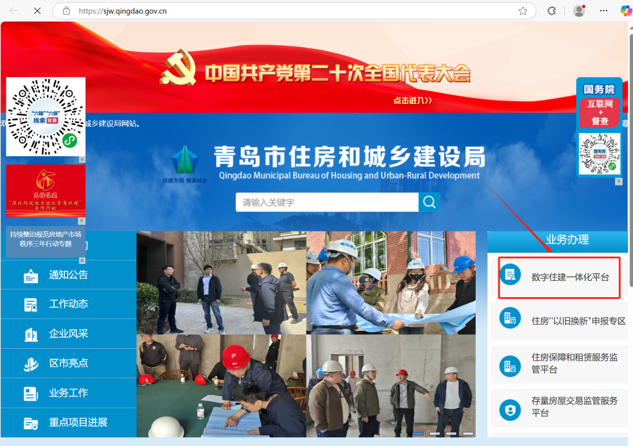
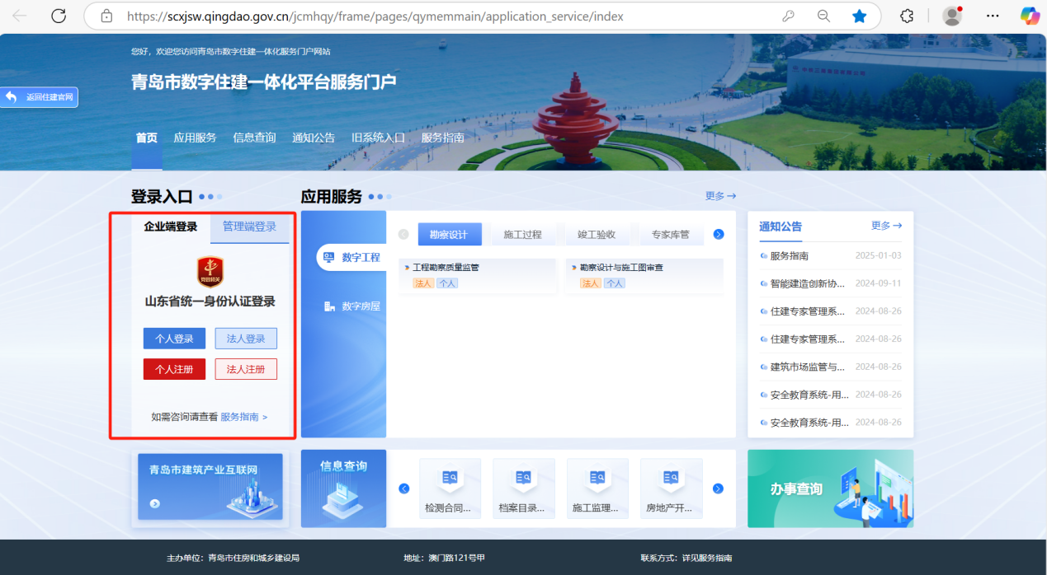
（2）用户注册
系统需使用山东省统一身份认证进行登录，若无账户，则点击法人注册，进入山东省统一身份认证平台完成注册，注册方式详见:https://zwfw.sd.gov.cn/col/col2487/index.html。
*注：企业用户请使用“法人注册”。已有账户的请忽略此步骤。
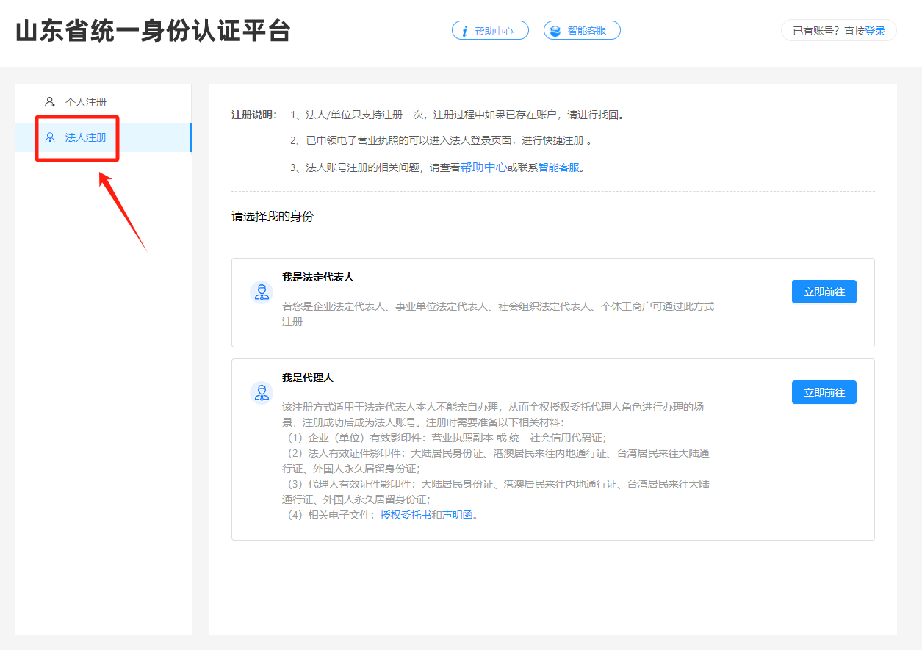
（3）系统登录
若已有账户密码，则点击“法人登录”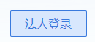，输入账户密码登录门户网站。
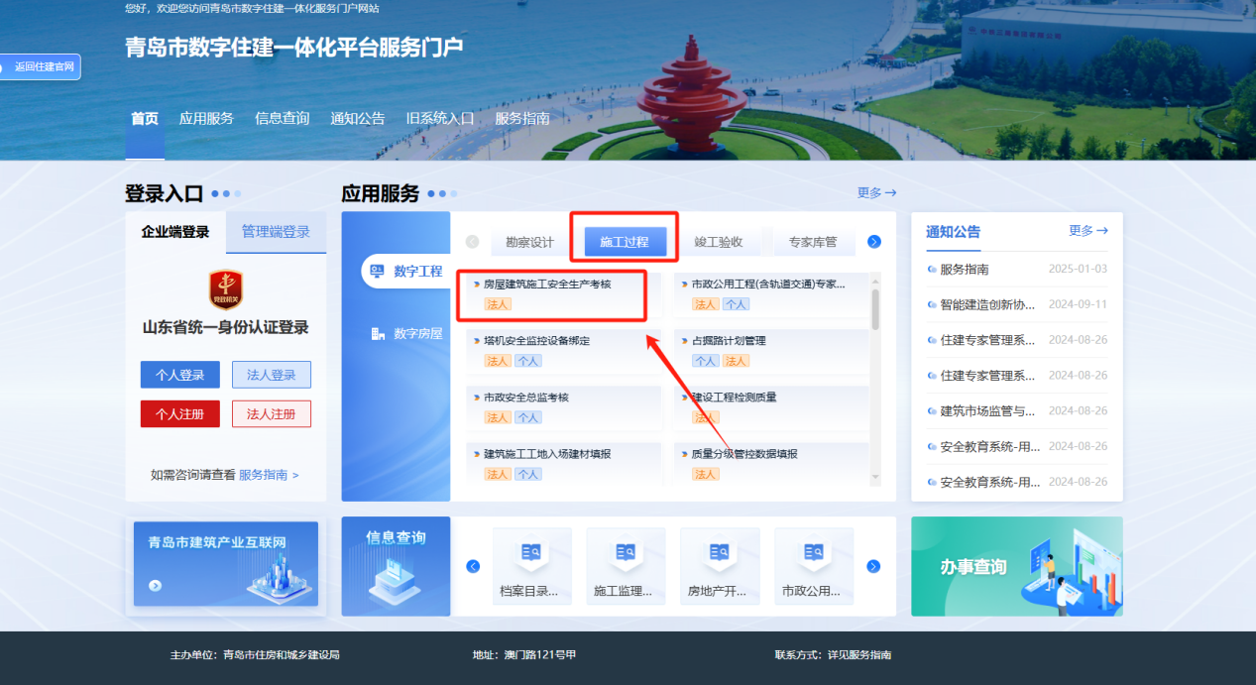
*注：首次以法人账户登录后，请选择角色，若只办理考核评价相关业务，请选择“企业-考核评价”。
如果法人账户登录后无考核管理相关模块，请尽快与技术支持联系开放权限。

三项基础考核
通过平台完成企业一般安全生产条件自评、安全生产总监自评、日常考核结果提报工作。
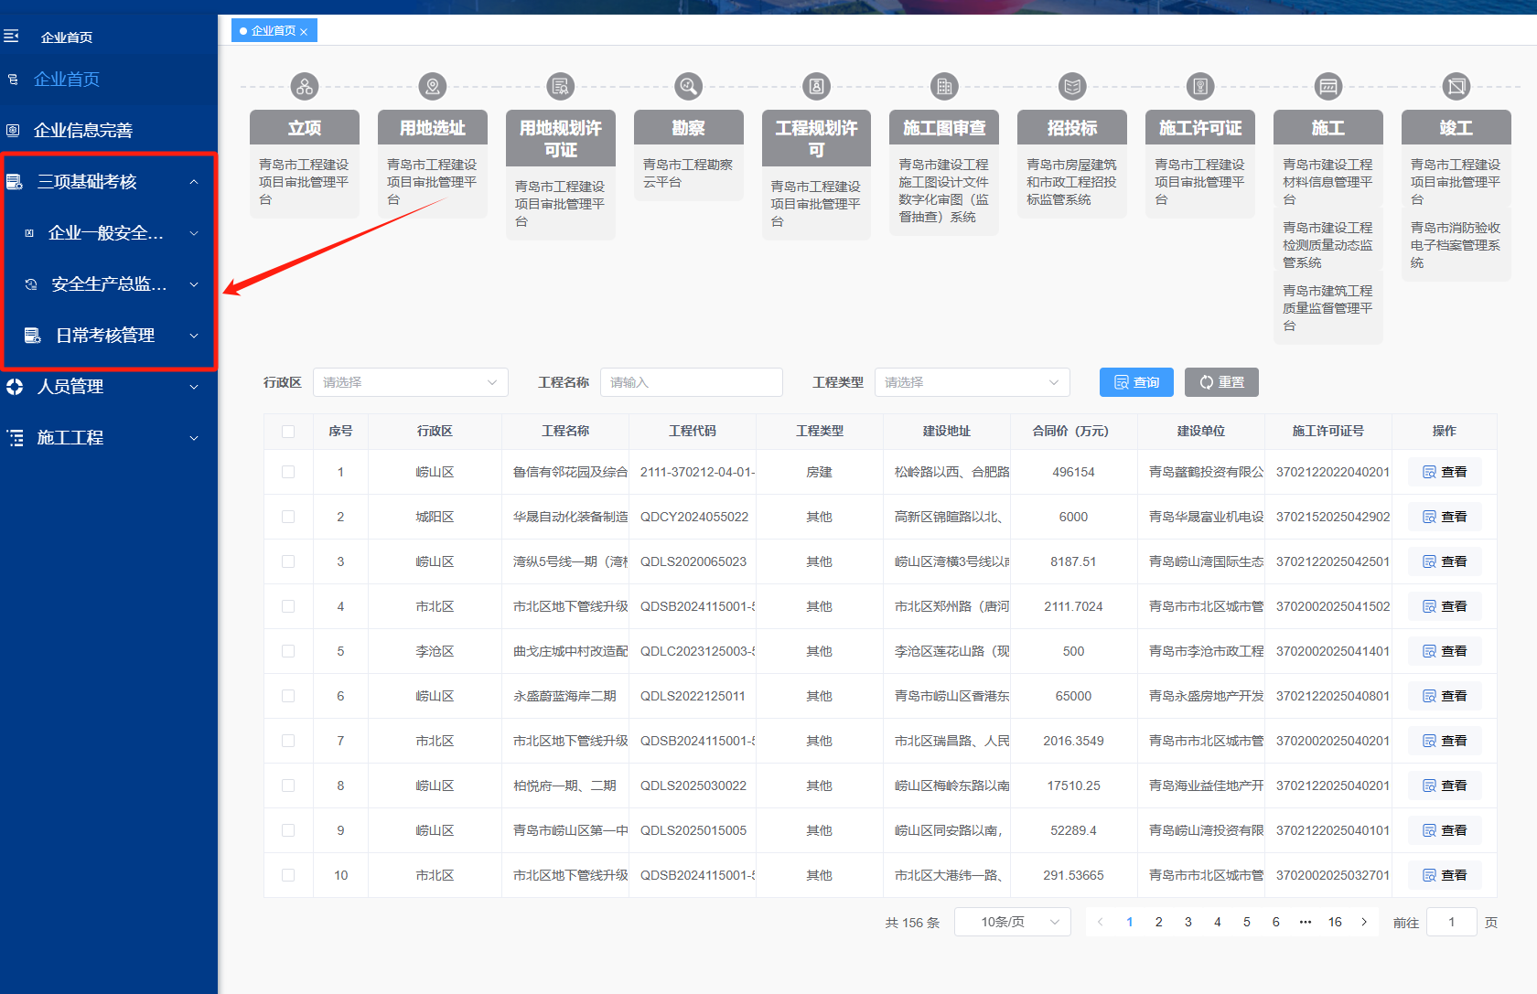

企业一般安全生产条件动态考核
企业一般安全生产条件考核事项包括安全生产管理制度、安全生产头、安全生产管理机构设置、三类人员安全生产考核、特种作业人员配备、安全教育培训、办理工商保险及意外伤害保险、施工起重机械设备检测合格证明、职业危害防治措施、危险性较大工程、分部分项工程及重大危险源监控措施、生产安全事故应急救援预案及演练记录共11项目自评事项，平台设置每项考核内容的具体评价项目，企业需根据评价项目自评得分，同时上传证明附件材料。

企业自评
- 点击“新增”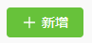按钮，进入一般安全生产条件企业自评页面。
企业注册地所属行政区划若未绑定或信息有误，可在“行政区划”一项中进行修改。
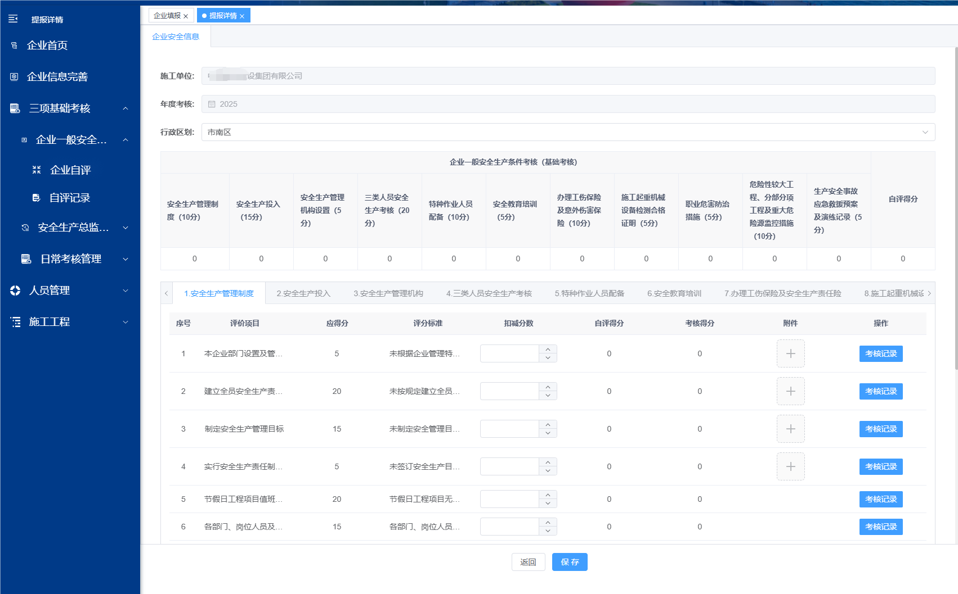
共11项自评事项，每项内容下均设置具体评价项目，根据评价项目、评价标准（将鼠标放置在评价项目、评价标准上可显示全部信息）填写“扣减数据”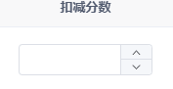，点击“附件”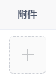，上传证明材料。填报完成后，点击“保存”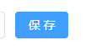保存信息。
*注：每一事项自评完，均需点击保存，保存自评分数及附件。
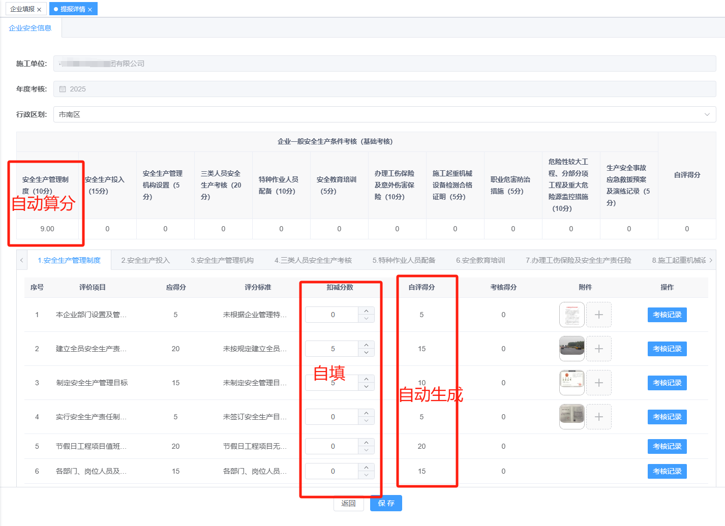
11项目事项评价完成自动算的每项得分，及最后的自评总得分。
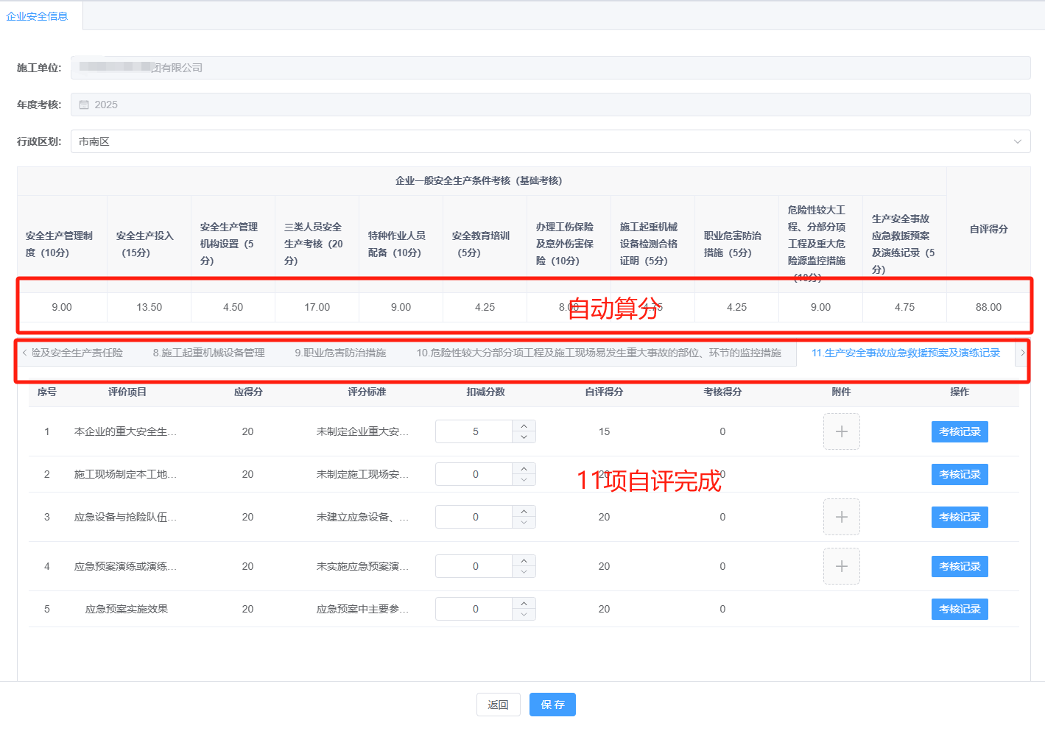
- 附件预览、下载、删除
附件上传后，可提供预览、下载、删除操作。将鼠标放置在附件上，显示三个按钮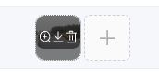，分别是放大预览、附件下载和删除操作。删除后，可重新上传正确的附件资料。

- 信息查看
填报完成后点击返回或关闭本页面，在上一级页面上形成一条申报记录，点击“查看”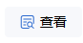可查看详细信息。
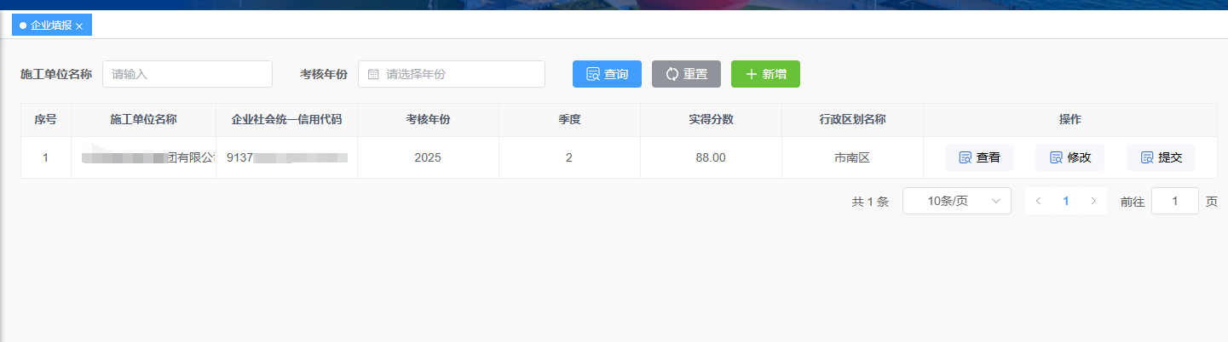
- 信息修改
若填报的信息有误，可点击“修改”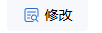进入填报页面修改相关信息及附件材料。
- 信息提交
若填报的信息无误，可点击“提交”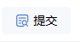，将信息提报至所属主管部门进行审核。

自评记录
企业新增自评记录提交后的信息保存在自评记录中，可查看提报的自评详细信息。
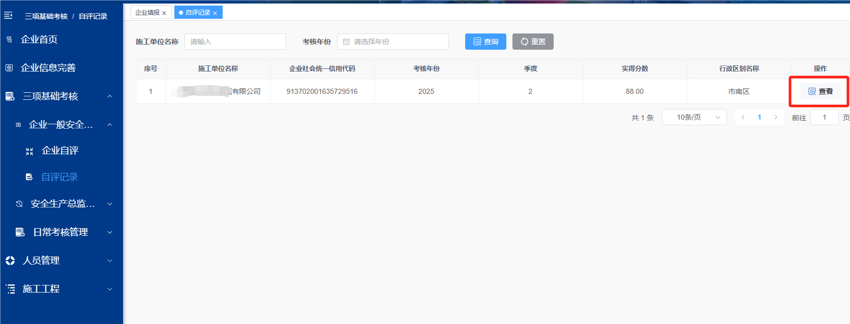

安全生产总监专项考核
设置安全总监评价项目，企业需根据评价项目自评得分，同时上传证明附件材料。

企业自评
- 点击“新增”按钮，进入安全生产总监专项考核自评页面。
页面中，企业与安全总监已实现绑定，若未绑定或安全总监发生变化，“安全总监”一项中进行修改，修改后点击保存进行信息保存。另外，企业注册地所属行政区划若未绑定或信息有误，可在“行政区划”一项中进行修改。
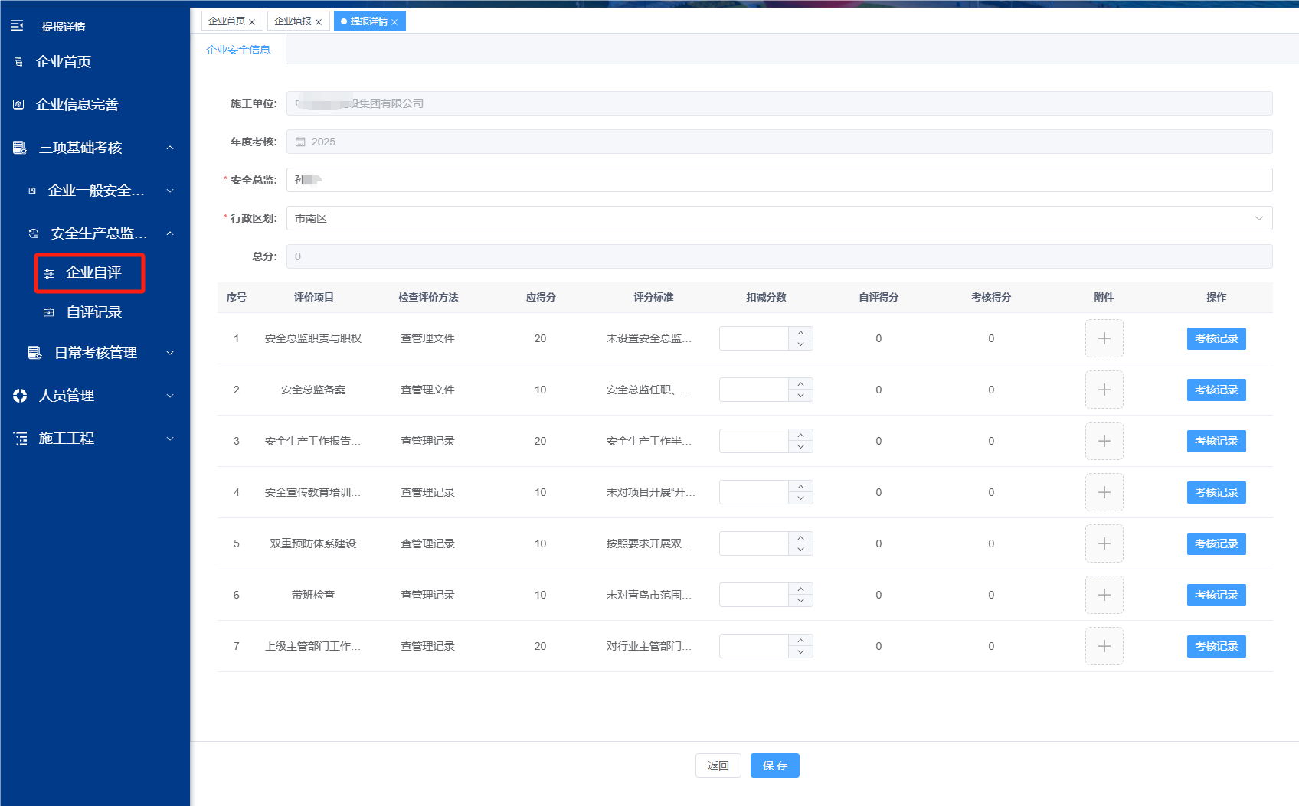
共7项评价项目，根据评价项目、评价标准（将鼠标放置在评价项目、评价标准上可显示全部信息）填写“扣减数据”，点击“附件”，上传证明材料。填报完成后，点击“保存”保存信息。
*注：填报完成后需点击保存，保存自评分数及附件。
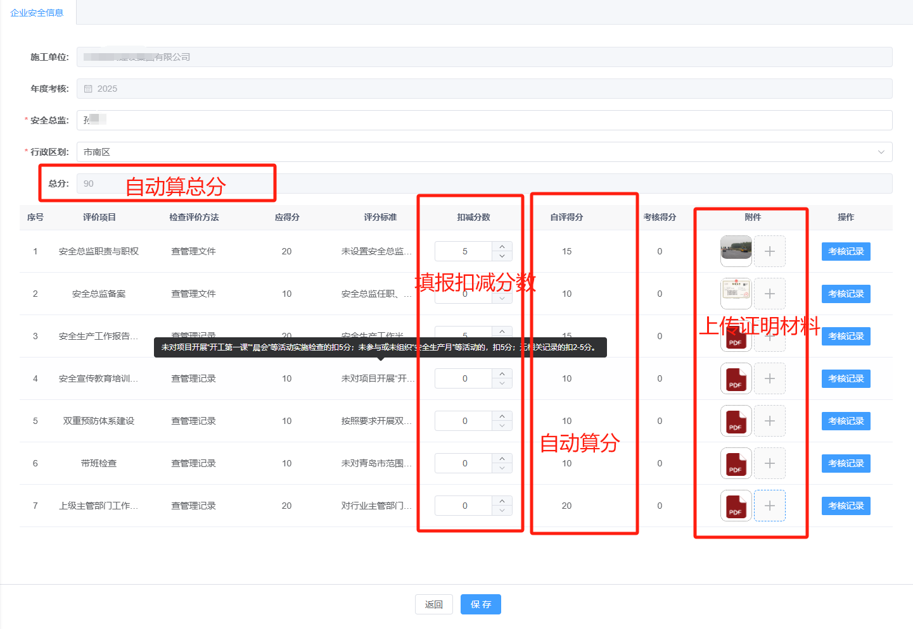
- 附件预览、下载、删除
附件上传后，可提供预览、下载、删除操作。将鼠标放置在附件上，显示三个按钮，分别是放大预览、附件下载和删除操作。删除后，可重新上传正确的附件资料。
- 信息查看
填报完成后点击返回或关闭本页面，在上一级页面上形成一条申报记录，点击“查看”可查看详细信息。
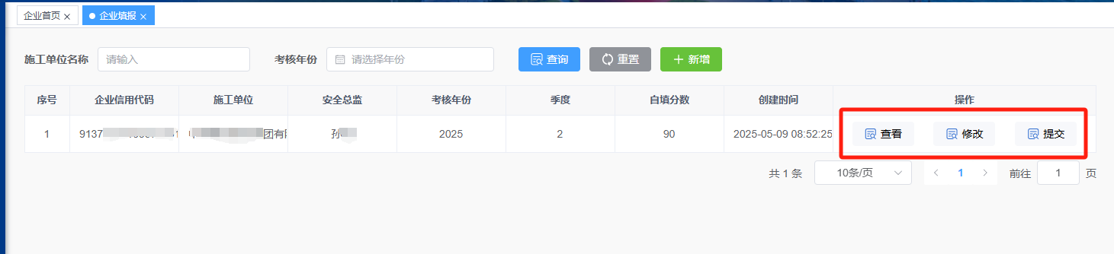
- 信息修改
若填报的信息有误，可点击“修改”进入填报页面修改相关信息及附件材料。
- 信息提交
若填报的信息无误，可点击“提交”，将信息提报至所属主管部门进行审核。

自评记录
企业新增自评记录提交后的信息保存在自评记录中，可查看提报的自评详细信息。
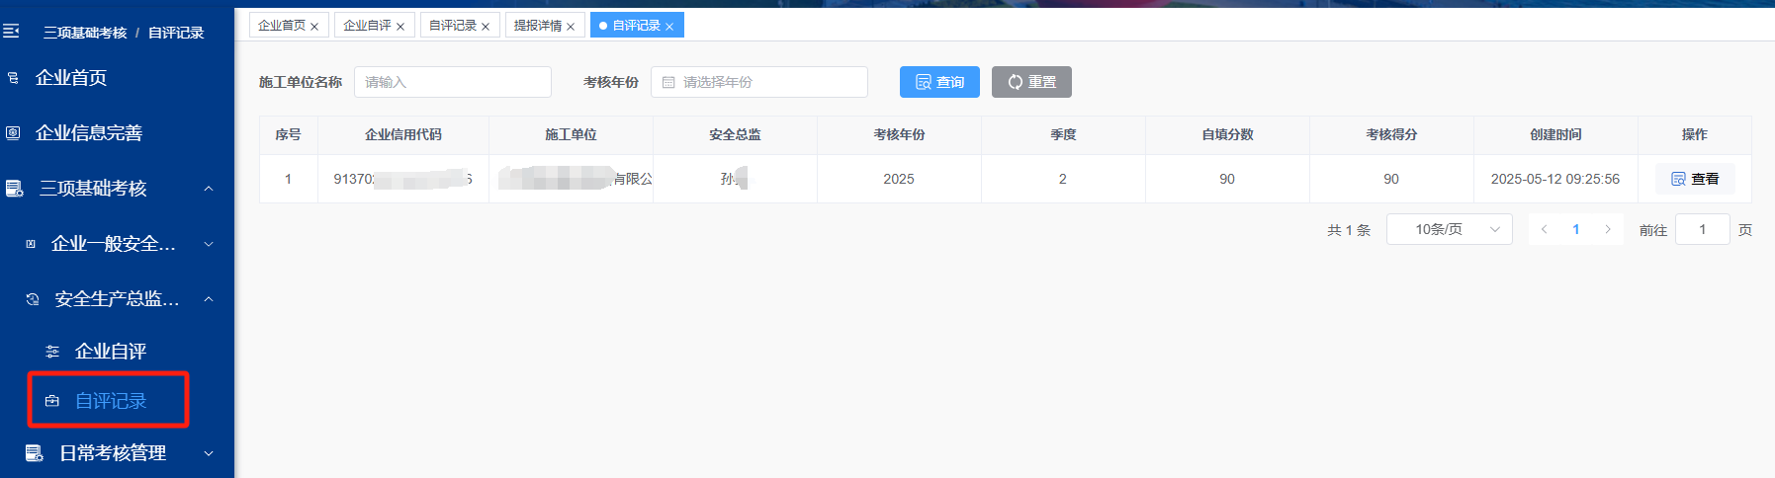

日常考核管理
工程项目、企业因获得国家、省级、市级安全文明施工类奖项加分、因施工现场安全文明施工管理不到位扣分、因被主管部门处罚扣分等原因的，可通过日常考核管理模块进行填报上报。

日常考核
- 点击“新增”按钮，进入考核信息填报页面。
- 页面中，“类型”可选择针对企业、工程项目还是总监的考核结果提报，选择企业类型后，可自动获取填充“所属区域”、“考核年份”；“所属区域”为该企业注册地、工程项目所在地；“考核年度”默认为本年度；“填报人”为本信息的实际填报人员；“填报人电话”为填报人联系方式。
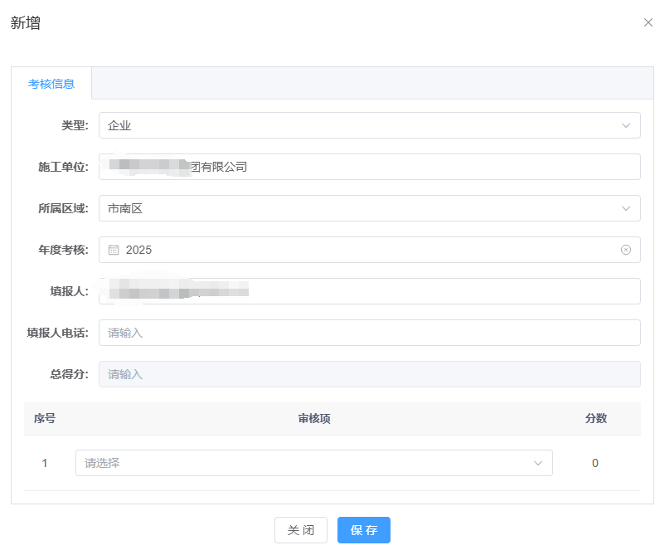
- 平台已将考核项入库，点击“请选择”，下拉框中展示所有日常考核包含的考核评价项，点击选择即可。
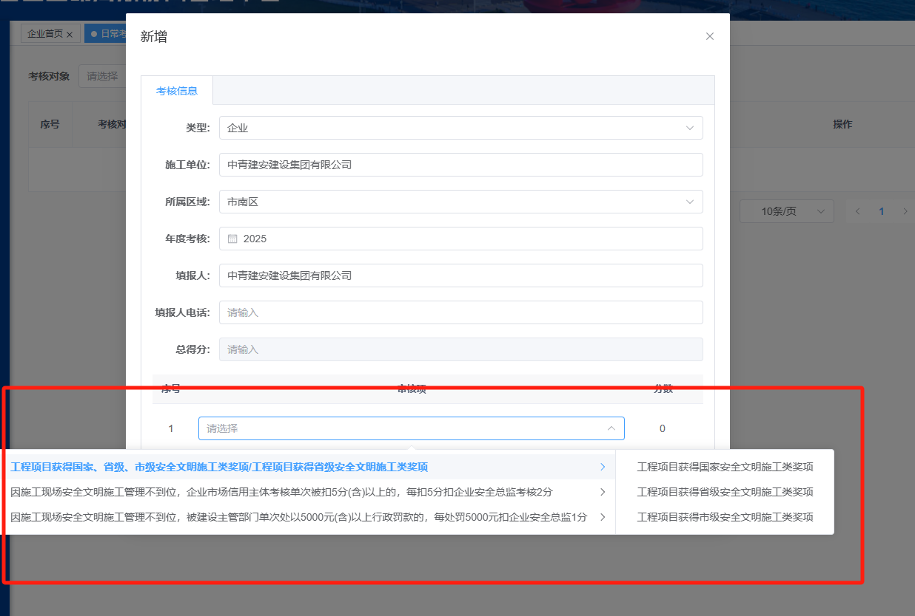
- 选择考核评价项后自动显示考核项所得分数，点击“附件”，上传证明材料；
- 可同时填报多条记录，点击“新增”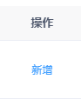可新增一条日常考核记录；点击“删除”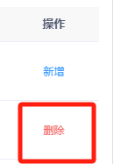可删除本条记录。
- 填报完成后，点击“保存”保存信息。
*注：填报完成后需点击保存，保存自评分数及附件。
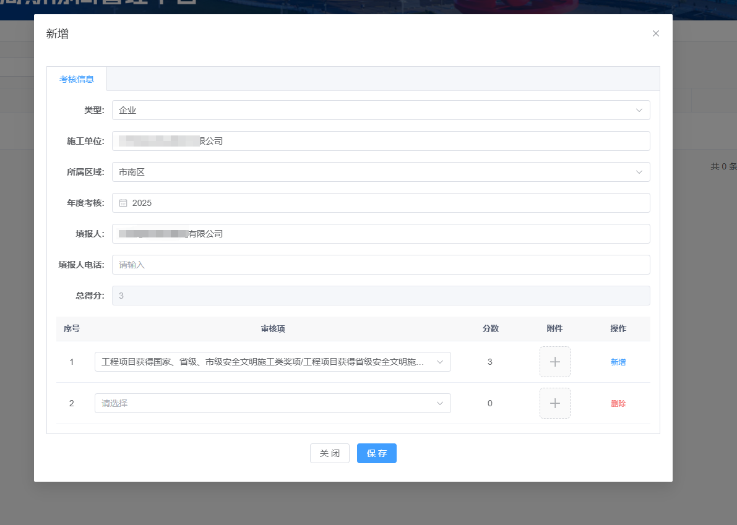
- 附件预览、下载、删除
附件上传后，可提供预览、下载、删除操作。将鼠标放置在附件上，显示三个按钮，分别是放大预览、附件下载和删除操作。删除后，可重新上传正确的附件资料。
- 信息查看
填报完成后点击返回或关闭本页面，在上一级页面上形成一条申报记录，点击“查看”可查看详细信息。
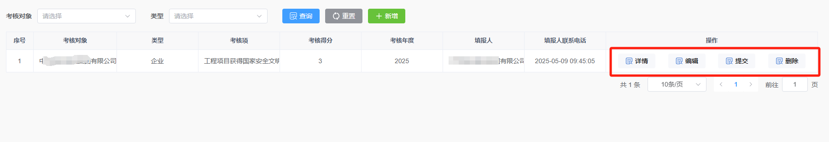
- 信息编辑
若填报的信息有误，可点击“编辑”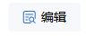进入填报页面修改相关信息及附件材料。
- 信息提交
若填报的信息无误，可点击“提交”，将信息提报至所属主管部门进行审核。
- 信息删除
可点击“删除”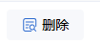删除本条信息。

提报记录
企业新增的日常考核记录提交后的信息保存在提报记录中，可查看提报的记录详细信息。
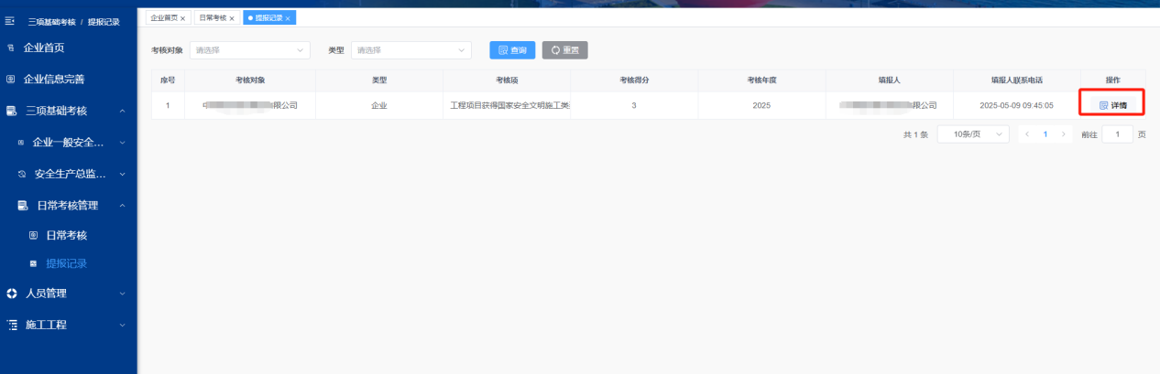

技术支持

技术服务群
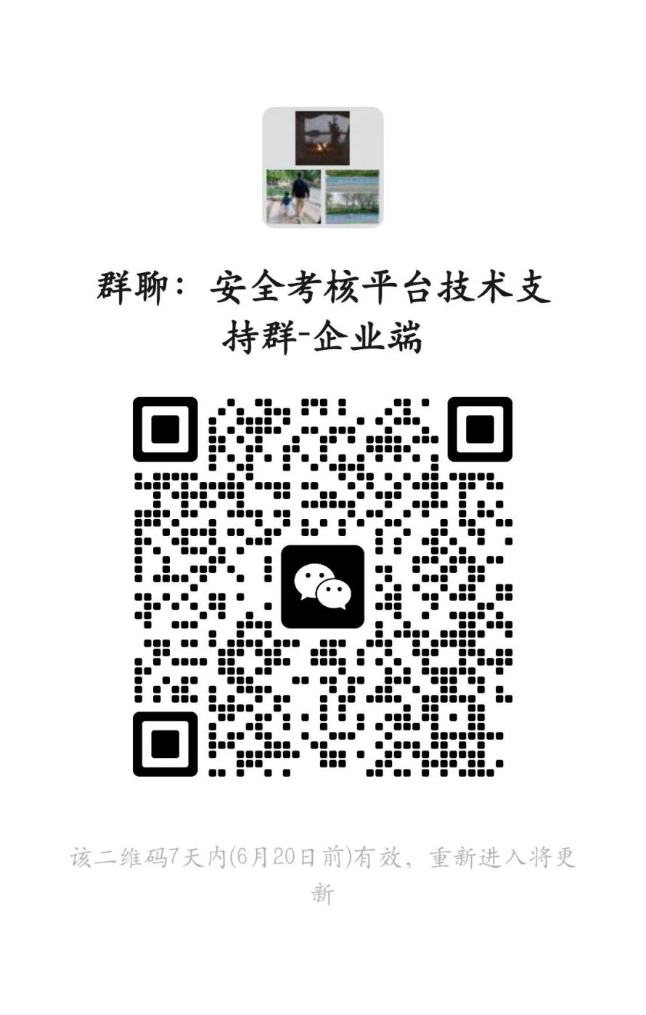

技术支持人员
序号 | 姓名 | 联系方式
1 | 徐文坤 | 85660979/15336428866
2 | 孙成苗 | 85660979/18954261102
3 | 韩景溥 | 85660979/17657312306

